专题08 利用导数解决实际问题
专项突破一 利润问题
一、单选题
1．在“全面脱贫”行动中，某银行向某贫困地区的贫困户提供10万元以内的免息贷款，贫困户小李准备向银行贷款x万元全部用于农产品土特产的加工与销售，据测算每年利润y（单位：万元）与贷款x满足关系式，要使年利润最大，小李应向银行贷款（ ）
A．3万元 B．4万元 C．5万元 D．6万元
二、多选题
2．已知一家公司生产某种品牌服装的年固定成本为10万元，每生产1000件需另投入2.7万元.设该公司一年内生产该品牌服装x千件并全部销售完，每千件的销售收入为万元，且当该公司在这一品牌服装的生产中所获得的年利润最大时，则有（ ）
A．年产量为9000件 B．年产量为10000件
C．年利润最大值为38万元 D．年利润最大值为38.6万元
三、填空题
3．某一学习兴趣小组对学校超市某种商品的销售情况进行了调研，通过大量的数据解析，发现该商品每日的销售量（百件）与销售价格（元/件）满足，现已知该商品的成本价为2元/件，则当时，超市每日销售该商品所获得的最大利润为__________元.
四、解答题
4．某学校高二年级一个学习兴趣小组进行社会实践活动，决定对某“著名品牌”系列进行市场销售量调研，通过对该品牌的系列一个阶段的调研得知，发现系列每日的销售量（单位：千克）与销售价格（元/千克）近似满足关系式，其中，为常数.已知销售价格为6元/千克时，每日可售出系列15千克.
（1）求函数的解析式；
（2）若系列的成本为4元/千克，试确定销售价格的值，使该商场每日销售系列所获得的利润最大.

5．为了提高某产品的销量，公司计划对该产品投入适当的宣传费用．经调查测算，该产品的销售量y（单位：万件）与宣传费用（单位：万元）满足函数关系式，已知每件产品的利润为（单位：元）．
(1)求该产品的总利z（单位：万元）关于x的函数．
(2)求投入宣传费用多少万元时，该产品的总利润最大？最大利润是多少？

6．某工厂共有10台机器共同生产一种仪器的元件，由于受生产能力和技术水平等因素的影响，会产生一定数量的次品.根据经验知道，每台机器生产的次品数（万件）与每台机器的日产量（万件）之间满足关系：，已知每生产1万件合格的元件可盈利2万元，但每生产1万件次品将亏损1万元.
(1)试将该工厂每天生产这种元件所获得的利润（万元）表示为关于（万件）的函数（利润盈利亏损）；
(2)当每台机器的日产量（万件）为多少时，获得的利润最大，最大利润为多少?

7．某莲藕种植塘每年的固定成本是2万元，每年最大规模的种植量是8万千克，每种植1万千克莲藕，成本增加0.5万元.种植万千克莲藕的销售额(单位：万元)是(是常数)，若种植2万千克莲藕，利润是1.5万元，求：
(1)种植万千克莲藕的利润(单位：万元)为的解析式；
(2)要使利润最大，每年需种植多少万千克莲藕，并求出利润的最大值.

8．某分公司经销某种品牌产品，每件产品的成本为30元，并且每件产品需向总公司缴纳5元的管理费，根据多年的管理经验，预计当每件产品的售价为元时，产品一年的销售量为（为自然对数的底数）万件.已知每件产品的售价为40元时，该产品的一年销售量为500万件，经物价部门核定每件产品的售价最低不低于35元，最高不超过41元.
(1)求的值；
(2)求分公司经营该产品一年的利润（万元）与每件产品的售价（元）的函数关系式；
(3)当每件产品的售价为多少元时，分公司一年的利润最大，并求出的最大值.

9．石宝寨位于重庆市忠县境内长江北岸边，被称为“江上明珠”，国家AAAA级旅游景区，全国重点文物保护单位，长江三峡最佳旅游景观之一，美国探索频道中国七大奇观之一，世界八大奇异建筑之一.近期石宝寨景区为提高经济效益，拟投入资金对景区经行改造升级，经过市场调查可知，景区门票增收y（单位：万元）与投入资金40）（单位：万元）之间的关系式为：，其中为常数，当投入资金为10万元时，门票增收为万元；当投入资金为30万元时，门票增收为37万元.（参考数据，）
(1)求的解析式：
(2)石宝寨景区投入资金为多少时，改造升级后的旅游利润最大，最大值为多少？

10．某个体户计划经销、两种商品，据调查统计，当投资额为（）万元时，在经销、商品中所获得的收益分别为万元与万元、其中（）；，（）已知投资额为零时，收益为零.
（1）试求出，的值；
（2）如果该个体户准备投入5万元经营这两种商品，请你帮他制定一个资金投入方案，使他能获得最大收益，并求出其收入的最大值.（精确到0.1，参考数据：）.

专项突破二 面积、体积问题
一、单选题
1．某箱子的体积V与底面边长x的关系为，则当箱子的体积最大时，箱子的底面边长为（ ）
A．30 B．40 C．50 D．55
二、多选题
2．若将一边长为a的正方形铁片的四角截去四个边长均为x的小正方形，然后做成一个无盖的方盒，则下列说法正确的是( )
A．当时，方盒的容积最大 B．当时，方盒的容积最小
C．方盒容积的最大值为 D．方盒容积的最小值为
三、填空题
3．圆柱内接于半径为3的球，当圆柱体积最大时其底面半径为______．
4．已知在正四棱锥中，，那么当该棱锥的体积最大时，它的高为_______．
5．已知四面体，点为其内部一点，满足，，当四面体体积最大时，四面体外接球的表面积为__________．
四、解答题
6．某市一特色酒店由一些完全相同的帐篷构成.每座帐篷的体积为，且分上､下两层，其中上层是半径为米的半球体，下层是底面半径为r米，高为h米的圆柱体（如图）.经测算，上层半球体部分每平方米的建造费用为2千元，下层圆柱体的侧面､隔层和地面三个部分每平方米的建造费用均为3千元，设每座账篷的建造费用为y千元.
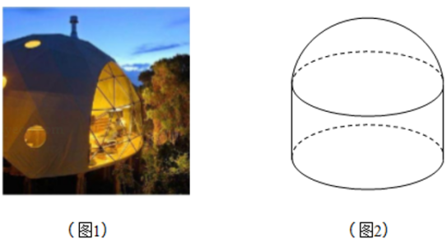
(1)求y关于r的函数解析式，并指出该函数的定义域；
(2)当半径r为何值时，每座帐篷的建造费用最小？并求出最小值.

7．将一个面积为的长方形铁皮制作成一个无盖的正四棱锥容器（图为无盖容器倒置图），要求材料利用率为100%，不考虑焊接处损失，记正四棱锥的无盖底面边长为x，容器的容积为.
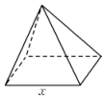
（1）求函数的表达式；
（2）当该正四棱锥形容器的容积取得最大值时，求此时x的值.

8．为优先发展农村经济，丰富村民精神生活，全面推进乡村振兴，某村在年新农村建设规划中，计划在一半径为的半圆形区域(为圆心)上，修建一个矩形名人文化广场和一个矩形停车场(如图)，剩余区域进行绿化，现要求，.
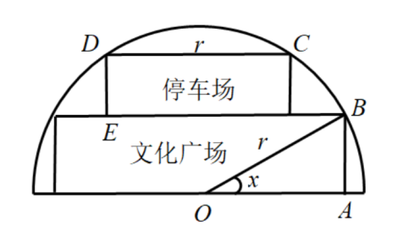
（1）设为名人文化广场和停车场用地总面积，求的表达式；
（2）当取最大值时，求的值.

专项突破三 成本问题
一、单选题
1．进入4月份以来，为了支援上海抗击疫情，A地组织物流企业的汽车运输队从高速公路向上海运送抗疫物资.已知A地距离上海500，设车队从A地匀速行驶到上海，高速公路限速为.已知车队每小时运输成本（以元为单位）由可变部分和固定部分组成，可变部分与速度v的立方成正比，比例系数为b，固定部分为a元.若，，为了使全程运输成本最低，车队速度v应为（ ）
A．80 B．90 C．100 D．110
2．欲制作一个容积为的圆柱形蓄水罐（无盖），为能使所用的材料最省，它的底面半径应为（ ）
A． B． C． D．
二、填空题
3．一艘船的燃料费y（单位：元/时）与船速x（单位：千米/时）的关系是.若该船航行时其他费用为540元/时，则在100千米的航程中，要使得航行的总费用最少，航速应为______千米/时.
4．某企业拟建造一个容器(不计厚度，长度单位：米)，该容器的底部为圆柱形，高为l，底面半径为r，上部为半径为r的半球形，按照设计要求容器的体积为立方米，假设该容器的建造费用仅与其表面积有关，已知圆柱形部分每平方米建造费用为3万元，半球形部分每平方米建造费用为4万元，则该容器的建造费用最小时，半径r的值为___________.
三、解答题
5．某城镇在规划的一工业园区内架设一条16千米的高压线，已知该段线路两端的高压线塔已经搭建好，余下的工程只需要在已建好的两高压线塔之间等距离的再修建若干座高压电线塔和架设电线．已知建造一座高压线电塔需2万元，搭建距离为x千米的相邻两高压电线塔之间的电线和人工费用等为万元，所有高压电线塔都视为“点”，且不考虑其他因素，记余下的工程费用为y万元．
(1)试写出y关于x的函数关系式．
(2)问：需要建造多少座高压线塔，才能使工程费y有最小值？最小值是多少？（参考数据：）

6．某轮船航行过程中每小时的燃料费与其速度的立方成正比.已知当速度为10千米/时时，燃料费为10元/时，其他与速度无关的费用每小时180元.
（1）求轮船的速度为多少时，每千米航程成本最低？
（2）若轮船限速不超过20千米/时，求每千米航程的最低成本.

7．已知两地的距离是，按交通法规规定，两地之间的公路车速应限制在，假设汽油的价格是6元/升，以速度行驶时，汽车的耗油率为，司机每小时的工资是36元，那么最经济的车速是多少？如果不考虑其他费用，这次行车的总费用是多少？

8．第31届世界大学生夏季运动会即将在成都拉开帷幕.为了配合大运会的基础设施建设，组委会拟在成都东安湖体育公园修建一座具有成都文化特色的桥.两端的桥墩已建好，这两桥墩相距160米，余下工程只需要建两端桥墩之间的桥面和桥墩，经预测，一个桥墩的工程费用为32万元，距离为x米（其中，）的相邻两墩之间的桥面工程费用为万元.假设桥墩等距离分布，所有桥墩都视为点，且不考虑其他因素，设需要新建n个桥墩（显然），记余下工程的费用为y万元.
(1)试写出y关于x的函数关系式；
(2)需新建多少个桥墩才能使y最小？

9．为了在夏季降温和冬季供暖时减少能源损耗，房屋的屋顶和外墙需要建造隔热层．某幢建筑物要建造可使用15年的隔热层，每厘米厚的隔热层建造成本为8万元．该建筑物每年的能源消耗费用C（单位：万元）与隔热层厚度x（单位：cm）满足关系：，若不建隔热层，每年能源消耗费用为8万元．设为隔热层建造费用与15年的能源消耗费用之和．
(1)求k的值及的表达式；
(2)隔热层修建多厚时，总费用达到最小，并求最小值．

10．如图，公园内直线道路旁有一半径为10米的半圆形荒地（圆心O在道路上，为直径），现要在荒地的基础上改造出一处景观.在半圆上取一点C，道路上B点的右边取一点D，使垂直于，且的长不超过20米.在扇形区域内种植花卉，三角形区域内铺设草皮.已知种植花卉的费用每平方米为200元，铺设草皮的费用每平方米为100元.
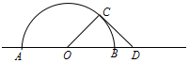
（1）设（单位：弧度），将总费用y表示为x的函数式，并指出x的取值范围；
（2）当x为何值时，总费用最低？并求出最低费用.

专项突破四 用料问题
一、单选题
1．做一个容积为立方米的圆柱形无盖（有底）水箱，为使用材料最省，它的底面半径r为（ ）
A．1米 B．米 C．2米 D．米
2．一艘船从A地到B地，其燃料费w与船速v的关系为，要使燃料费最低，则v=（ ）
A．18 B．20 C．25 D．30
3．现需设计肇庆联考联盟2018-2019学年第二学期质量检测数学试卷，该试卷含有大小相等的左右两个矩形栏目（可参考本试卷页面排布），假设这两栏的面积之和为，四周空白的宽度为，两栏之间的中缝空白的宽度为，设试卷的高和宽分别为，.试卷的面积最小时，该试卷的高为（ ）
A．8 B．10 C．32 D．40
二、填空题
4．统计表明：某种型号的汽车在匀速行驶中每小时的耗油量y(升)关于行驶速度x(千米/时)的函数解析式可以表示为，x∈(0，120]，且甲、乙两地相距100千米，则当汽车以________千米/时的速度匀速行驶时，从甲地到乙地的耗油量最少．
5．如图，用铁丝围成一个上面是半圆，下面是矩形的图形，其面积为．当圆的半径为_______m时，所用铁丝最短．
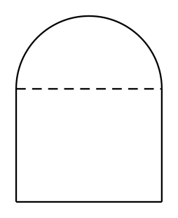
三、解答题
6．已知A，B两地相距200km，某船从A地逆水到B地，水速为8km/h，船在静水中的速度为vkm/h（v＞8）．若船每小时的燃料费与其在静水中速度的平方成正比，比例系数为k，当v＝12km/h，每小时的燃料费为720元．
(1)求比例系数k
(2)当时，为了使全程燃料费最省，船的实际前进速度应为多少？
(3)当（x为大于8的常数）时，为了使全程燃料费最省，船的实际前进速度应为多少？

7．如图所示，某校把一块边长为的等边△的边角地辟为生物园，图中把生物园分成面积相等的两部分，在线段上，在线段上(均含端点).
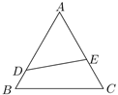
（1）设()，，求用表示的函数关系式；
（2）如果是灌溉水管的位置，为了省钱，希望它最短，此时､分别长多少？如果是参观路线，即希望它最长，此时､又分别长多少？

8．如图，某隧道的剖面图是由半圆及矩形组成，交通部门拟在隧道顶部安装通风设备（视作点），为了固定该设备，计划除从隧道最高点处使用钢管垂直向下吊装以外，再在两侧自两点分别使用钢管支撑.已知道路宽，设备要求安装在半圆内部，所使用的钢管总长度为.
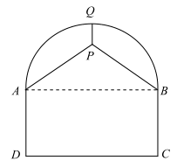
（1）①设，将表示为关于的函数；
②设，将表示为关于的函数；
（2）请选用（1）中的一个函数关系式，说明如何设计，所用的钢管材料最省？

